
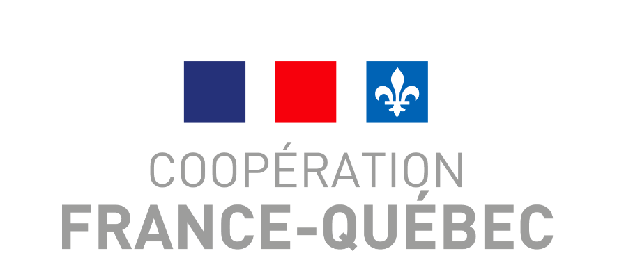

Formulaire bilan à mi-parcours

Fonds franco-québécois pour la
coopération décentralisée (FFQCD)

12e appel à projets
Biennie 2023-2024 – 2024-2025

À transmettre au plus tard le 15 janvier 2024

Référez-vous au Guide pour remplir le bilan à mi-parcours du FFQCD
pour remplir le présent formulaire.


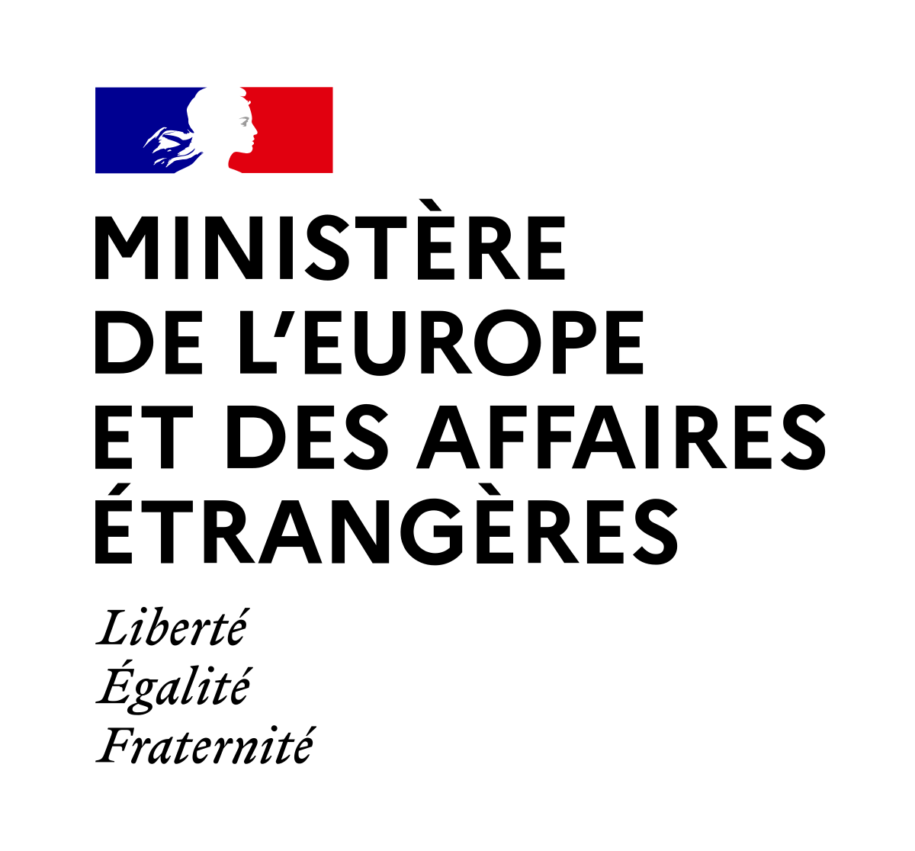
1. IDENTIFICATION
Numéro du projet | 12.XXX
Titre du projet
Coordonnateur ou coordonnatrice du projet

2. ACTIVITÉS – Bilan
2.1 Bilan des activités pour la période du 1er avril 2023 au 31 décembre 2023

2.2 Statistiques pour l’année 2023-2024
À des fins statistiques :

Pour le nombre de participants aux missions en France qui ont été réalisées, précisez le nombre de femmes et d’hommes qui ont pris part à ces missions :

Si cette information est disponible, quel est le nombre ou le pourcentage d’hommes et de femmes au sein de votre organisme?

Si cela s’applique, combien d’hommes et de femmes y a-t-il au sein du conseil d’administration de votre organisme?

2.3 Activités prévues du 1er janvier au 31 mars 2024

2.4 Bilan des activités de communication

2.5 Enjeux et imprévus

3. BUDGET
La subvention du FFQCD a été accordée à votre organisme pour la réalisation de missions en France et, s’il y a lieu, pour diverses autres activités. Pour le détail de la subvention accordée, référez-vous au tableau suivant de la Convention de subvention :

3.1 Tableau (Modèle) – Subvention reçue (2023-2024)

Indemnités pour les missions en France | Montant ($ CA) | Nombre de participants | Total de la subvention
Indemnité pour le transport aérien | 600 $ |  | $
Indemnité pour le premier et le dernier jour de la mission en France | 200 $ |  | $
Indemnité pour les frais de séjour en France | Maximum 1 000 $ par personne, par mission |  | $
Indemnité pour le transport terrestre en France | 150 $ |  | $
Montant accordé pour les autres activités : | 50 % des dépenses admissibles |  | $
Indemnité pour les frais d’accueil du partenaire français | 250 $ |  | $
Total de la subvention FFQCD pour l’année 2023-2024 |  |  | $

3.2 Budget - Dépenses

Budget – Indemnités pour les missions et dépenses pour les autres activités
An 1 – Période du 1er avril 2023 au 31 mars 2024
Missions en France :
Nombre de participants | A
Indemnité pour le transport aérien (nombre de participants indiqué à la ligne A X 600 $) | B | $
Indemnité pour le premier et le dernier jour des missions en France (ligne A X 200 $) | C | $
Indemnité pour les frais de séjour en France (nombre total de nuitées à l’hôtel X 200 $). Montant maximal de 1 000 $ (5 nuitées à l’hôtel) par participant, par mission. | D | $
Indemnité pour le transport terrestre (ligne A X 150 $) | E | $
Autres activités :
Dépenses admissibles pour les autres activités :  (Indiquez dans la présente cellule le détail – ventilation – des dépenses prévues pour les autres activités, c’est-à-dire les activités autres que les missions en France. Dans la colonne de droite, indiquez 50 % du total de ces dépenses.) | F | $
Indemnité pour les frais d’accueil du partenaire français (montant forfaitaire de 250 $) | G | $
Total des dépenses avec la subvention FFQCD pour l’année 2023-2024 (total des lignes B à G) | H | $

Subvention FFQCD demandée pour l’année 2024-2025

Le tableau suivant vise à recueillir l’information à jour sur les dépenses prévues pour la deuxième année (2024-2025) du projet :

An 2 ‒ Période du 1er avril 2024 au 31 mars 2025 (prévisions)
Missions en France :
Nombre de participants | A
Indemnité pour le transport aérien (nombre de participants indiqué à la ligne A X 600 $) | B | $
Indemnité pour le premier et le dernier jour des missions en France (ligne A X 200 $) | C | $
Indemnité pour les frais de séjour en France (nombre total de nuitées à l’hôtel X 200 $). Montant maximal de 1 000 $ (5 nuitées) par participant, par mission | D | $
Indemnité pour le transport terrestre en France (ligne A X 150 $) | E | $
Autres activités :
Dépenses admissibles pour les autres activités :  (Indiquez dans la présente cellule le détail ‒ ventilation ‒ des dépenses prévues pour les autres activités, c’est-à-dire les activités autres que les missions en France. Dans la colonne de droite, indiquez 50 % du total de ces dépenses.) | F | $
Indemnité pour les frais d’accueil du partenaire français (montant forfaitaire de 250 $) | G | $
Total de la subvention FFQCD demandée pour l’année 2024-2025 (total des lignes B à G) | H | $

3.3 Les données du tableau Budget pour l’année 2023-2024 sont-elles des dépenses réelles (effectuées) ou à venir (prévisionnelles)?
Le budget (section 3.2) ne contient que des dépenses réelles : Oui ☐ Non ☐

Si non, indiquez quelles dépenses sont prévisionnelles :

3.4 Dépenses prévues du 1er janvier au 31 mars 2024

3.5 Liste des pièces justificatives

4. Dépôt du bilan à mi-parcours
Le présent formulaire doit être préparé par l’organisation qui porte le projet et transmis d’ici le 15 janvier 2024, par courriel, à l’adresse suivante : direction.france@mri.gouv.qc.ca.
Le courriel doit avoir pour objet « Bilan à mi-parcours » avec le numéro de votre projet.

Demande de renseignements

Pour toute question relative au FFQCD, vous pouvez :
- consulter la page Web;
- communiquer avec votre conseiller à la Direction France du ministère des Relations internationales et de la Francophonie par courriel à direction.france@mri.gouv.qc.ca ou au 418 649-2400, poste 57472.

Ministère des Relations internationales et de la Francophonie
Le 19 septembre 2023, Direction France

